臺中市特定寵物業許可證申請書
一、營業場所名稱：________________________
二、營業場所地址：臺中市＿＿＿＿＿區＿＿＿＿＿＿＿＿＿＿＿＿＿＿＿＿
三、負責人及專任人員：
項目 | 姓名 | 出生年月日 | 國民身分證統一編號 | 戶籍地址
負責人
專任人員
(至少1人)
四、申請案類別： □新設立 □換證(重新申請) □展延許可證有效期間
五、擬經營業務項目和寵物種類（可複選）：犬 □繁殖 □買賣 □寄養
貓 □繁殖 □買賣 □寄養
六、應備文件：詳如臺中市特定寵物業許可證應備文件一覽表
※依據特定寵物業管理辦法第5條規定
七、申請相關文件應於每一頁空白處蓋大小章

此致
臺中市政府
營業場所名稱
負責人 | （簽章）
營業場所地址
電話(含營業場所電話)
電子信箱
中華民國 年 月 日
臺中市特定寵物業許可證應備文件一覽表
※法令依據：特定寵物業管理辦法第5條規定。
※辦理展延許可證有效期間者，其未變更之項目免附相關文件，惟仍應依「＊」標記繳交相關證明文件。
應備文件
項次 | 項目
1 | 負責人身分證明文件影本＊
2 | 公司/商業登記證明文件  (擇一，變更負責人或地址免附)  □預查文件 □登記抄本/影本 □公示資料  ※應登記營業項目代碼：  A401031－特定寵物服務業或F101111－特定寵物批發業、F201081－特定寵物零售業
3 | 專任人員身分證明文件影本＊
4 | 專任人員資格證明文件(擇一)  ※負責人兼任專任人員者，應以前三項資格為限  □ 領有獸醫師證書或畜牧技師證書  □ 職業學校或高級中等學校以上，畜牧、獸醫、水產、動物相關系、科畢業證書  □ 曾接受各級主管機關辦理或委辦之畜牧、獸醫、水產、動物及動物福利相關專業訓練200小時以上之結業證書  □營業場所現場工作3年以上經驗證明文件
5 | 特約獸醫師或畜牧技師諮詢同意書＊
6 | 營業場所位置圖
7 | 營業場所平面配置圖
8 | 建築物登記第一類謄本影本(三個月內)
9 | 土地登記第一類謄本影本(三個月內)
10 | 土地及建物同意使用證明文件  □房屋土地使用同意書 □租賃契約 □自有
11 | 特定寵物繁殖及飼養管理規劃書  ※內容應符合特定寵物業管理辦法第11條規定。  ※未申請經營繁殖項目者免附
12 | 因停業、歇業或有其他事由無法繼續飼養時，將特定寵物妥善處置之規劃書及特定寵物業許可申請設立切結書＊
13 | 委託寵物登記管理機構契約書，或受委託為登記機構之證明文件  （擇一，未申請經營買賣或繁殖項目者免附）  □自行設立寵物登記站之證明文件  □委託其他寵物登記站辦理之契約書(一式2聯)

特約獸醫師或畜牧技師諮詢同意書

本人___________，身分證字號：___________________，獸醫師證書/畜牧技師證書字號：_______________________，同意為特定寵物業者________________（營業場所名稱）之諮詢特約獸醫師/畜牧技師，辦理特定寵物飼養、照護之專業諮詢、技術協助、檢視特定寵物及將違反動物保護法或特定寵物業管理辦法之情事，主動通報所在地直轄市或縣（市）主管機關。

此致
臺中市政府

獸醫師/畜牧技師：＿＿＿＿＿＿＿＿＿（簽名）
地址：_____________________________
電話：_____________________________

中華民國 年 月 日
法令依據：特定寵物業管理辦法第10條第1項第2款。

房屋及土地使用同意書

營業場所地址：臺中市_________區___________________________________
土地：臺中市_________區＿＿＿＿＿＿＿＿＿段＿＿＿＿＿＿＿＿小段
＿＿＿＿＿＿＿＿＿＿＿地號

茲有_______________（寵物業負責人）擬在本人所有之房屋及土地上申請開設＿＿＿＿＿＿＿＿＿＿＿＿＿＿＿＿＿(營業場所名稱)，對該土地及房屋之使用權業經本人同意屬實特立此書為證。

此 致
臺中市政府

立同意書人（所有權人）： 簽章
身分證字號：
戶籍住址：
電話：

註：1.上開公司（商號）嗣後倘有遷離或停歇業情事，所有權人請即通知本府處理。
2.申請人得參用本同意書。
3. 法令依據：特定寵物業管理辦法第5條第1項第4款。

中 華 民 國 年 月 日

寵物繁殖、買賣、寄養營業場所位置圖
營業場所名稱
營業場所地址
（繪製營業場所位置及周圍街道平面圖）

法令依據：特定寵物業管理辦法第5條第1項第3款

寵物繁殖、買賣、寄養營業場所平面配置圖
營業場所名稱
營業場所  總面積 |  | 平方公尺 |  |  | 營業場所  飼養面積 |  | 平方公尺
區域 |  |  | 面積 (m2) | 隻數
 |  |  | 面積 (m2) | 未達5公斤 |  | 5公斤以上  未達10公斤 |  | 10公斤以上未達15公斤 | 15公斤以上
犬 | 買賣或寄養區
犬 | 繁殖區
犬 | 運動場
犬 | 總 計
 |  |  |  | 未達2公斤 |  |  |  | 2公斤以上
貓 | 買賣或寄養區
貓 | 繁殖區
貓 | 總 計
法令依據：特定寵物業管理辦法第3條、第5條第1項第3款

寵物繁殖、買賣、寄養營業場所平面配置圖(法規)
第三條附表一：犬隻繁殖場應具備之設施
特定寵物 | 應具備之設施 | 備註
犬 | 一、應具備飼養設施及運動場。  二、繁殖場所總面積應達六十六平方公尺以上，且運動場所佔面積不得低於百分之三十。  三、飼養設施應符合下列規定：  （一）底面積：  1.十五公斤以上之犬隻：每隻二平方公尺以上。  2.十公斤以上未達十五公斤之犬隻：每隻一點五平方公尺以上。  3.五公斤以上未達十公斤之犬隻：每隻一平方公尺以上。  4.未達五公斤之犬隻：每隻零點五平方公尺以上。  （二）寬度：九十公分以上。  （三）高度：犬隻肩高二倍以上。  （四）飼養設施底部有間隙者，應小於犬隻腳掌可陷入之寬度。  （五）足供犬隻自由伸展肢體及迴旋活動之空間。  四、發情之母犬除配種外，不得與公犬飼養於同一飼養設施中。  五、懷孕之母犬應飼養於獨立、不受公犬或其他干擾之飼養設施。  六、哺乳之母犬應與未離乳之仔犬飼養於不受公犬或其他干擾之同一飼養設施中，仔犬離乳後始得與母犬分開飼養。  七、罹病、受傷之犬隻應有隔離之飼養設施。 | 一、飼養設施：指為飼養特定寵物，以籠架、圍欄、房舍或其他方式限制特定寵物活動之設施，該設施內應具有提供特定寵物飲食、飲水、休息之設備。  二、飼養設施之底面積包括固定式籠架之底面積。  三、運動場：指飼養設施以外，可供特定寵物自由運動之室內或戶外區域、空間。

第三條附表二：犬隻特定寵物買賣或寄養應具備之設施
特定寵物 | 應具備之設施 | 備註
犬 | 一、飼養設施面積不得超過總面積百分之六十；兼營貓隻買賣或寄養場所者，其犬隻及貓隻之飼養設施面積應合併計算。  二、飼養設施應符合下列規定：  （一）底面積：  1.十五公斤以上之犬隻：每隻二平方公尺以上。  2.十公斤以上未達十五公斤之犬隻：每隻一平方公尺以上。  3.五公斤以上未達十公斤之犬隻：每隻零點五平方公尺以上。  4.未達五公斤之犬隻：每隻零點二五平方公尺以上，且最小底面積應達一平方公尺。  （二）寬度：九十公分以上。  （三）高度：犬隻肩高二倍以上。  （四）設施底部有間隙者，應小於犬隻腳掌可陷入之寬度。  （五）足供犬隻自由伸展肢體及迴旋活動之空間。  三、兼營貓隻買賣或寄養場所者，應將犬、貓分開飼養，並以適當之隔間，避免其互相干擾。  四、罹病、受傷之犬隻應有隔離之飼養設施。 | 一、飼養設施：指為飼養特定寵物，以籠架、圍欄、房舍或其他方式限制特定寵物活動之設施，該設施內應具有提供特定寵物飲食、飲水、休息之設備。  二、飼養設施之底面積包括固定式籠架之面積。

本營業場所_____________(營業場所名稱)平面配置圖及飼養設施皆依照特定寵物業管理辦法第3條附表1進行規劃及設置。
法令依據：特定寵物業管理辦法第3條
寵物繁殖、買賣、寄養營業場所平面配置圖(法規)
第三條附表一：貓隻繁殖場應具備之設施
貓 | 一、繁殖場總面積應達六十六平方公尺以上。  二、飼養設施應符合下列規定：  （一）底面積：  1.二公斤以上之貓隻：每隻零點四五平方公尺以上。  2.未達二公斤之貓隻：每隻零點二二五平方公尺以上。  （二）寬度：四十五公分以上。  （三）高度：六十公分以上。  （四）飼養設施底部有間隙者，應小於貓隻腳掌可陷入之寬度。  （五）足供貓隻自由活動、跳躍及躲藏之空間。  三、發情之母貓除配種外，不得與公貓飼養於同一飼養設施中。  四、懷孕之母貓應飼養於獨立、不受公貓或其他干擾之飼養設施。  五、哺乳之母貓應與未離乳之仔貓飼養於不受公貓或其他干擾之同一飼養設施中，仔貓離乳後始得與母貓分開飼養。  六、貓隻繁殖場不得兼營犬隻特定寵物業。  七、罹病、受傷之貓隻應有隔離之飼養設施。 | 一、飼養設施：指為飼養特定寵物，以籠架、圍欄、房舍或其他方式限制特定寵物活動之設施，該設施應具有提供特定寵物飲食、飲水、休息之設備。  二、飼養設施之底面積包括固定籠架及跳台之面積，不包括貓沙盤之面積。

第三條附表二：貓隻特定寵物買賣或寄養應具備之設施
貓 | 一、飼養設施面積不得超過總面積百分之六十。兼營犬隻買賣或寄養場所者，其犬、貓之飼養設施面積應合併計算。  二、貓隻飼養設施應符合下列規定：  （一）底面積：  1.二公斤以上之貓隻：每隻零點二二五平方公尺以上。  2.未達二公斤之貓隻：最小底面積應達零點二二五平方公尺，可飼養二隻；每增加一隻，底面積應增加零點零五六平方公尺以上。  （二）寬度：四十五公分以上。  （三）高度：六十公分以上。  （四）飼養設施底部若有間隙，應小於貓隻腳掌可陷入之寬度。  （五）足供貓隻隨意自由活動、跳躍及躲藏之空間。  三、兼營犬隻買賣或寄養場所者，應將犬、貓分開飼養，並以適當之隔間，避免其互相干擾。  四、罹病、受傷之貓隻應有隔離之飼養設施。 | 一、飼養設施：指為飼養特定寵物，以籠架、圍欄、房舍或其他方式限制特定寵物活動之設施，該設施內應具有提供特定寵物飲食、飲水、休息之設備。  二、飼養設施之底面積包括固定式籠架及跳台之面積，不包括貓沙盤之面積。

本營業場所_____________(營業場所名稱)平面配置圖及飼養設施皆依照特定寵物業管理辦法第3條附表1進行規劃及設置。
法令依據：特定寵物業管理辦法第3條
特定寵物繁殖及飼養管理規劃書 (未申請經營繁殖項目者，免附)
本營業場所__________________（營業場所名稱）依據《特定寵物業管理辦法》第5條及第11條規定，所提寵物繁殖及飼養管理規劃書之事項，詳列如下：
一、本營業場所之供繁殖之特定寵物，不來自未依第七條第一項規定取得許可證之繁殖業或買賣業。
二、本營業場所之特定寵物供繁殖前，將由獸醫診療機構或指定機構進行健康檢查及特定先天或遺傳性疾病篩檢，並出具證明文件。
三、本營業場所之有特定先天或遺傳性疾病之特定寵物，不供繁殖之用。
四、本營業場所之供繁殖之特定寵物，滿一歲以上始進行交配、繁殖；超過七歲者，將為其絕育，或向直轄市或縣（市）主管機關申報並提出繁殖管理說明後不絕育，且該未絕育之特定寵物，將以隔離或其他方式防止其交配、繁殖。
五、本營業場所之供繁殖之特定寵物，於連續二年度內之繁殖胎次，不超過三次；終生繁殖胎次，不超過七次。
六、本營業場所之特定寵物出生後即植入晶片並辦理寵物登記。但經獸醫師診斷不適植入晶片者，於獸醫師診斷書所載不適植入期間屆滿或條件成就前，不植入晶片及辦理登記。
七、本營業場所之特定寵物於寵物登記前死亡者，將加以記錄及由獸醫師開具證明文件，並保存一年備查。
八、本營業場所之專任人員，將每年參加直轄市或縣（市）主管機關辦理之動物保護及飼養管理相關訓練六小時以上，並取得證明文件。
本營業場所將確實依前開規劃書內容辦理，如有虛偽不實或違反相關規定情事，願負一切法律責任，並同意接受主管機關依法處理。

此致
臺中市政府

營業場所名稱：
負責人：
營業場所地址：
電話：
中華民國 年 月 日
法令依據：特定寵物業管理辦法第5條第1項第5款、第5條第2項

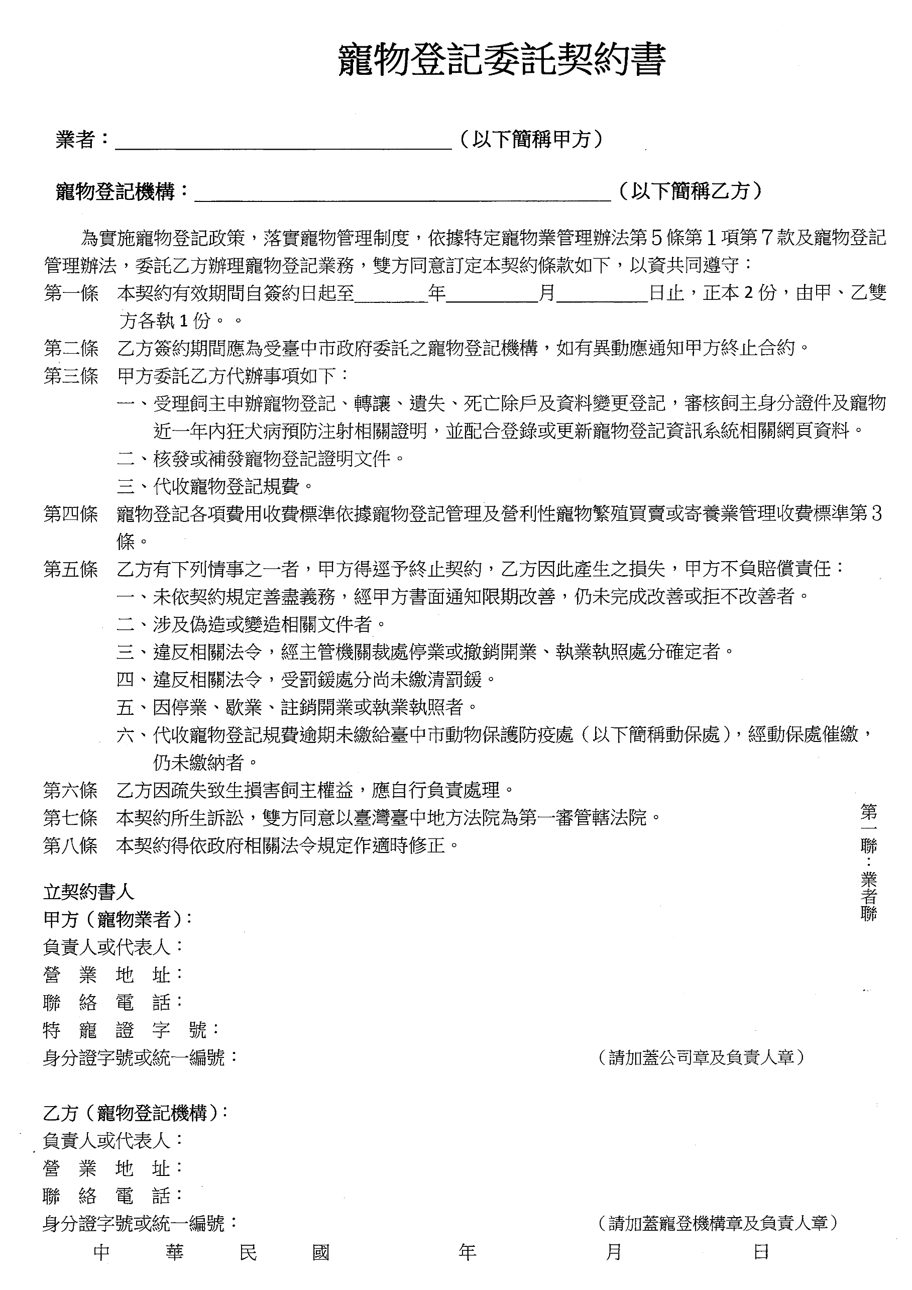
法令依據：特定寵物業管理辦法第5條第1項第7款

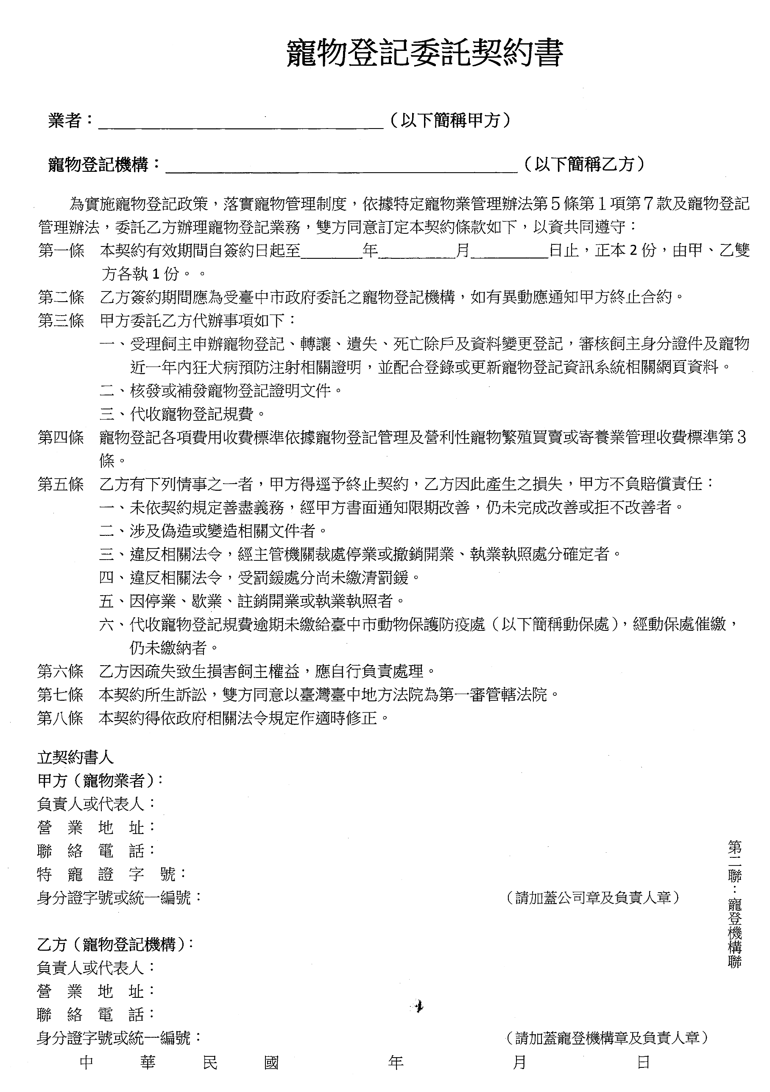
法令依據：特定寵務業管理辦法第5條第1項第7款

因停業、歇業或有其他事由無法繼續飼養時，將特定寵物妥善處置之規劃書及特定寵物業許可申請設立切結書
本人就以下事項聲明切結：
- 領得之特定寵物業許可證，倘未依動物保護法第22條規定依法取得商業登記，本人同意將所領得之特定寵物業許可證繳還貴府註銷，未繳還時，由貴府逕予註銷。
- 本公司商號所聘請之專任人員，如有兼任、離職未報或無專任駐店管理等情形，本人同意由原發證機關註銷該特定寵物業許可證，並願負法律上一切責任。
專任人員：＿＿＿＿＿＿＿＿資格證明件/文號：＿＿＿＿＿＿＿＿
專任人員：＿＿＿＿＿＿＿＿資格證明件/文號：＿＿＿＿＿＿＿＿
專任人員：＿＿＿＿＿＿＿＿資格證明件/文號：＿＿＿＿＿＿＿＿
- 本營業場所租賃契約之租賃期間自民國______年_____月_____日起至______年_____月_____日止，租賃到期倘未再續約，本人願將特定寵物業許可證繳還；倘未繳還貴府，本人同意貴府註銷許可證。
(已檢附房屋土地使用同意書、或房屋土地為自有者免填。)
- 從事特定寵物繁殖、買賣、寄養等業務時，應隨時遵守動物保護法、社會秩序維護法、公寓大廈管理條例、環保相關法規(如廢棄物清理法、噪音管制法、 空氣污染防制法、 水污染防治法)等相關法律，並於民眾購買動物時，告知渠應遵守臺中市飼養動物相關法規。如有違反相關規定情事，願負一切法律責任，並同意接受主管機關依法處理。
- 特定寵物妥善處置規劃書與相關聲明：為確實遵守動物保護法第5條第3項之規定，若發生停業、歇業有其他事由無法繼續飼養時，營業場所飼養之特定寵物將依下列方式妥適安置且不棄養。如未依前開規定處理時，願接受動物保護法第29條、第32條、第33條之1等規定之處分，絕無異議。 (可複選。)
□ 由負責人終養 □ 交由其他業者/協會飼養 □ 辦理認養
□ 送交動物收容處所 (將不得飼養依動物保護法第19條第1項應辦理登記之寵物及認養 依第14條第1項收容之動物，且不許可申請經營特定寵物繁殖、買賣或寄養業)
□ 本店經營寵物寄養業，故無寵物繁殖買賣剩餘之問題。

此致
臺中市政府

切結人
營業場所名稱：
負 責 人：
營業場所地址：
電 話：

中 華 民 國 年 月 日
法令依據：特定寵物業管理辦法第5條第1項第6款、第7條第4項

委 託 書

立委託書人__________________(負責人)申請在
臺中市________區________________________________(營業場所地址)開設____________________________(營業場所名稱)，因業務繁忙及不諳登記手續等因素，無法親自辦理特定寵物業登記，茲全權委託__________________先生女士代為辦理，案附申請書件（含切結書）及申請經營事項均經委託人確認，如有虛偽不實，願負法律責任，特立此委託書為憑。

此 致
臺 中 市 政 府

委託人（申請人）：
住址：
身分證號碼：
電話：

受託人（代辦人或事務所）：
住址：
身分證號碼（扣繳統一編號）：
電話：

中 華 民 國 年 月 日

註：申請人得參用本委託書。

